Effekten af COVID-19 screening i Danmark

Rasmus Kristoffer Pedersen, Christian Berrig, Søren Ørskov, Lone Simonsen og Viggo Andreasen  
PandemiX Center, Institut for Naturvidenskab og Miljø, Roskilde Universitet

# Resumé

I Danmark har vi valgt at bruge antigen- (AG) og PCR-test i et enormt omfang i forhold til lande, vi sammenligner os med. I de seneste måneder er indsatsen øget til en egentlig massetest, hvor op mod 10 % af danskere testes hver dag. Dette skyldes primært et krav om en negativ test (AG eller PCR) der maksimalt er 72 timer gammel for at kunne deltage i visse samfundsaktiviteter. Dette enorme antal tests er dyrt og besværligt, så naturligvis er det vigtigt at forstå, hvad denne massetestning betyder i forhold til forebyggelse af smitte i Danmark.

I denne rapport har vi brugt observerede danske data fra SSI til at beregne, hvad effekten har været af programmet i forhold til at finde smittede danskere. Målet har været at vurdere, hvor meget testindsatsen har medvirket til at oprette kontrollen i løbet af foråret, og derfor hvilken indvirkning, der har haft på det effektive kontakttal?

Vi er med to forskellige metoder nået frem til, at vores intensive testning har ført til, at der dagligt opdages 450-800 corona-tilfælde. Med omkring 1.000 daglige bekræftede tilfælde udgør massetestningen derfor en betydelig del (45-80 %) af de daglige fund. Uden massetestning ville disse smittetilfælde være opdaget senere i deres smitteperiode (hvis de senere udviklede symptomer) eller ikke være opdaget overhovedet (asymptomatiske, eller symptomatiske som vælger ikke at blive testet). Effekten på smitteudbredelsen er mindre, da de daglige bekræftede tilfælde ikke udgør alle nye smittetilfælde. Når man tager dette mørketal med i beregningen, samt det forhold at ikke alle smittedage fjernes, vurderer vi samlet set, at massetestning har nedbragt kontakttallet i Danmark med omkring 25 % i det sene forår 2021.

Set ud fra et “mange bække små”-princip for kontrolstrategier, så har effekten af massetestning -- sammen med kontaktopsporing og isolation -- været et stort og vigtigt bidrag til den vellykkede epidemikontrol i Danmark og dermed givet os mulighed for at genåbne Danmark i højere grad og tidligere end ellers. Det vil ikke være muligt at beregne effekten af massescreening direkte fra smittetallene over tid og forvente et fald, da mange andre faktorer påvirker epidemien, og samfundet typisk er blevet åbnet mere så snart kontakttallet har været tæt på 1. Vi har ikke foretaget en økonomisk analyse af programmet; en sådan analyse skal dog ikke kun tage højde for de fundne smittede. Der skal tages højde for, at vi stopper smittekæder med eksponentielt vækstpotentiale, der kan fremtvinge nye nedlukninger. Prisen for testprogrammet bør altså sammenlignes med prisen for en højere grad af nedlukning i samfundet.

# Introduktion

I løbet af COVID-19 pandemien har vi i Danmark testet et stigende antal borgere, således at op til 10 % af alle danskere i de seneste uger er blevet testet dagligt med enten PCR- eller antigentests. Den danske masse-testning er bundet op på corona-passet: Hvis man ønsker at deltage i aktiviteter med forhøjet risiko for smittespredning, skal man være i besiddelse af en negativ corona test, der er mindre end 72 timer gammel. Når ca. 10 % af befolkningen dagligt får foretaget en test, og der  i forbindelse med flere aktiviteter er krav om en ny test efter 72 timer, er det sandsynligt, at mere end en fjerdedel af Danmarks befolkning bliver testet i løbet af en tredages periode. Vores test-indsats har derfor taget karakter af en egentlig masse-testning af den del af befolkningen, der skal ud i samfundet og derfor smittemæssigt må anses for de mest aktive.

Ideen om masse-testning for sjældne sygdomme -- eller screening -- er ikke ny; vi screener fx for tarm- og brystkræft, til trods for at meget få vil teste positiv, og at de som er positive i screeningen skal følges op med andre be- eller afkræftende undersøgelser.

Det har været foreslået, af både [os selv](https://forskning.ruc.dk/da/publications/muligheder-for-gentagen-anvendelse-af-antigentests-til-reduktion-) og [andre](https://www.nejm.org/doi/full/10.1056/nejmp2025631), at et stort screeningsprogram kan spille en vigtig rolle i at begrænse COVID-19 smitten. Det er først nu, hvor data bliver tilgængelige, at det er muligt at efterprøve, om disse teoretiske overvejelser var korrekte, og om der derfor er evidens for, at testindsatsen gør en forskel.

I denne rapport har vi brugt observerede danske smittetal, som publiceres dagligt af Statens Serum Institut (SSI) til at beregne, hvad effekten har været: Hvor mange af de smittede bliver “fundet” i dette program?   
Til sidst i rapporten bruger vi denne information til at vurdere, hvor meget hvor masse-testningen har medvirket til at oprette kontrollen i løbet af foråret, dvs. hvad er indvirkningen på kontakttallet?

I rapporten forklarer vi antagelser, data og beregninger bag. Vi beregner os frem, til hvor mange der dagligt findes ved screening, hvor stor en andel det udgør af antallet af nye smittede dagligt, og derfor hvor stor betydning det har for at begrænse smitten og mere konkret kontakttallet, i Danmark i udgangen af maj 2021. Disse beregninger er en tidlig undersøgelse og et første forsøg på at beskrive effekten af det store danske screeningsprogram.

# Antallet af smittede der findes ved screening

Vi vil i dette afsnit undersøge, hvor mange smittede, der dagligt findes på grund af den forøgede testintensitet. Dermed mener vi test af dem, som ellers ikke ville være testet i et grundlæggende testprogram, hvor man kun testede symptomatiske personer, smittedes kontakter samt i forbindelse med indrejse. Vi fokuserer først på en beregning over, hvordan det totale antal positive tests kan tilskrives enten screening eller det grundlæggende testprogram.

## Metode 1: Korrigering af positive PCR tests, data fra SSI.

I Danmark bruges to testtyper: antigen (kviktest, AG) og PCR tests. De mere følsomme PCR-tests anvendes både til screening og til diagnose ved konkret mistanke om infektion eller kendt udsættelse for smitte, mens antigentests (i princippet) kun anvendes ved screening. Ved en positiv AG-test udføres efterfølgende hurtigt en PCR-test for at bekræfte resultatet fra AG-testen. Knap 10 % af de positive AG-tests bliver dog aldrig efterprøvet i en PCR-test.  
Ud af de positive AG-tests, der efterprøves, giver omtrent [60 % en positiv PCR-test](https://chrberrig.github.io/PandemiX/DanskeData/figs/PCRverificeredeAGtest_Andel_AGpos_PCRkonf_pct.png). Ved at trække antallet af positive AG-tests, der bekræftes, fra det totale antal positive PCR-tests kan vi beregne antallet af positive PCR-tests, der var blevet fundet, hvis vi ikke havde foretaget AG-screening.

Data fra det danske testprogram viser ikke, hvor mange PCR-test der er udføres som følge af vores massive testprogram, og hvor mange tests der foretages på baggrund af symptomer og konkret mistanke om udsættelse for smitte, sådan som man gør i f.eks. Norge.

Vi ønsker derfor at bestemme, hvor mange af de positive PCR-fund, der kommer fra fokuseret test på baggrund af konkret mistanke, og hvor mange der kommer fra PCR-testning som er motiveret i screening. Vi har ikke nogen god information om de testedes motiver for at blive testet, så vi er nødt til at benytte os af indirekte metoder for at kunne bestemme dette.

I vores nabolande udføres der langt færre PCR-tests: Omregnet til dansk populationsstørrelse tester Norge ca. 18.000 pr. dag og Sverige ca 30.000 pr. dag. Hvis vi indførte en lignende politik, ville vi derfor forvente at vi testede op imod 30.000 om dagen. Vi kan derfor opfatte de test der udføres ud over 30.000 som begrundet i screening, mens de første 30.000 test udføres på mistanke om infektion.

For hver dag opdeler vi de positive fund i screeningsfund og fund fra den fokuserede indsats ved at udnytte den metode, som SSI benytter til at beregne den såkaldte test-korrigerede incidens. Ideen er som følger: Hvis vi tester få personer, vil der være få positive fund, men hvis vi begynder at teste mange vil vi ganske vist finde flere positive, men vi vil også begynde at teste i en del af befolkningen, som har mindre risiko for at være positiv. Antallet af positive fund vil altså vokse, men positivprocenten vil falde hvis vi tester meget.

Formlen for den test-korrigerede incidens er et kompromis mellem positivprocenten og antallet af smittede. Den siger, at hvis vi kender antallet af tests, der blev foretaget, og antallet af positive tests på en bestemt dag, så kan vi bestemme, hvor mange hvor mange positive tests vi ville have fundet, hvis vi havde testet 30.000 den pågældende dag. Hvis vi tester 30.000 er det givet som:

$$antal af positive tests⋅{\left(\frac{30.000}{antal tests}\right)}^{0,7}$$

De resterende positive fund ved PCR-testning kommer så fra screeningsprogrammet. Figur 1 viser, hvor mange af de positive fund, der kommer fra screening og ved testning på mistanke ud fra denne metode. På figur 1 indgår desuden PCR-tests der udføres for at bekræfte AG-tests, således at alle positive PCR-tests vises i figuren.

Ved et testprogram på færre end 30.000 daglige test, ville vi opnå et lavere estimat for det grundlæggende testprogram, og derfor et højere estimat for effekten af screeningsprogrammet.

Teknikken til at korrigere for testintensitet blev udviklet af SSIs modelgruppe i sommeren/efteråret 2020 ([Ekspertrapport af d. 23. oktober 2020 Incidens og fremskrivning af COVID-19 tilfælde](https://covid19.ssi.dk/-/media/ssi-files/ekspertrapport-af-den-23-oktober-2020-incidens-og-fremskrivning-af-covid19-tilflde.pdf?la=da)) og er meget velbegrundet i data fra den periode. Det er imidlertid ikke klart, om modellen fortsat kan anvendes ved så høje test-niveauer som vi ser her i foråret 2021.

|  |
| --- |
| **Konkret regne-eksempel, metode 1:**  Med udgangspunkt i tal for 15/05-2021:  Antal PCR-tests: 139.851  PCR-positive = 941 AG-positive = 346 AG-positive der møder op til PCR bekræftelse= 305 (305 / 346 = 0.88 = 88 %) AG-positive der bekræftes og findes PCR-positive = 187  (187 / 305 = 0,61 =  61 %) PCR-positive uden AG-screening = 941 - 187 = 754  PCR-positive ved 30.000 tests: 754 * ((30.000/139.851)^0.7) = 257  Resterende PCR-positive: 497 |

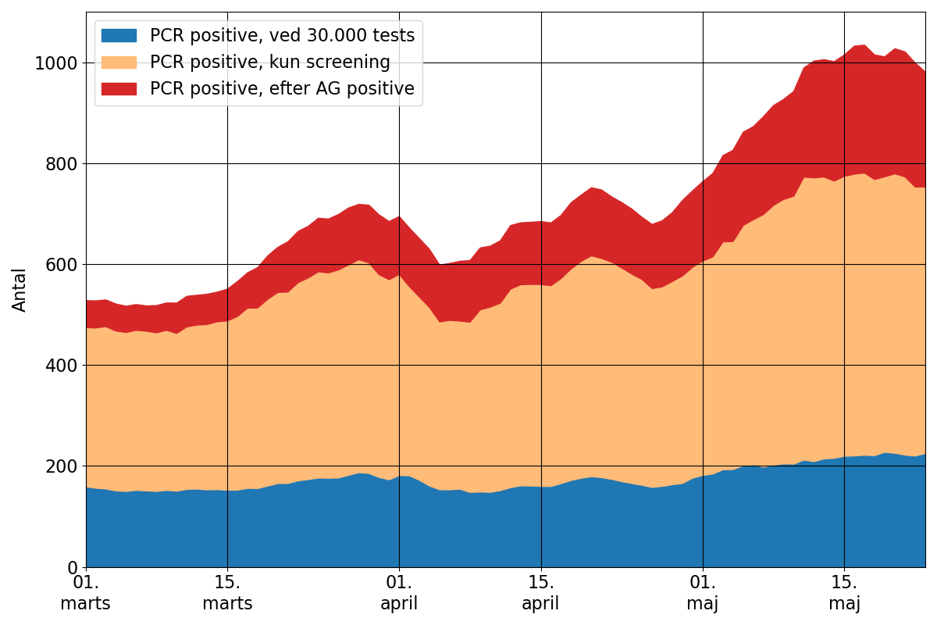

Figur 1: Inddeling af positive PCR-tests ud fra metode 1. **Som beskrevet i teksten inddeles alle positive PCR-tests i tre grupper: De der findes som AG-test.-bekræftende (vist i rød), de der forventes af skyldes 30.000 tests (vist i blå), samt de resterende tests (vist i gul). På figuren vises et syv dages løbende gennemsnit af beregningerne, fremfor de rå tal, for at undgå fluktuationer baseret på ændret testintensitet i løbet af en uge.**

Summen af det blå og det gule område i figur 1 er antallet af smittede fundet med PCR-tests.  
I figuren er summen af det gule og det røde område antallet af smittede fundet takket være massescreening med både PCR- og AG-tests. For perioden mellem 10. og 16. maj (uge 19) ses dette at være omkring 800 daglige smittetilfælde der findes på grund af screeningsindsatsen.

## Metode 2: PCR-screening som forventet baseret på AG-screening

I stedet for SSI’s metode til at sammenkæde testindsats og antal positive fund, kunne man forestille sig at testene kan inddeles i to grupper. En gruppe på 30.000 test, som foretages på baggrund af konkret mistanke om infektion eller udsættelse for smitte, og de resterende tests, som tages tilfældigt blandt den øvrige del af befolkningen. Da test på baggrund af konkret mistanke foretages med PCR, kan vi gå ud fra at AG testene afspejler sandsynligheden for at en tilfældigt valgt person uden symptomer i befolkningen er smittet.

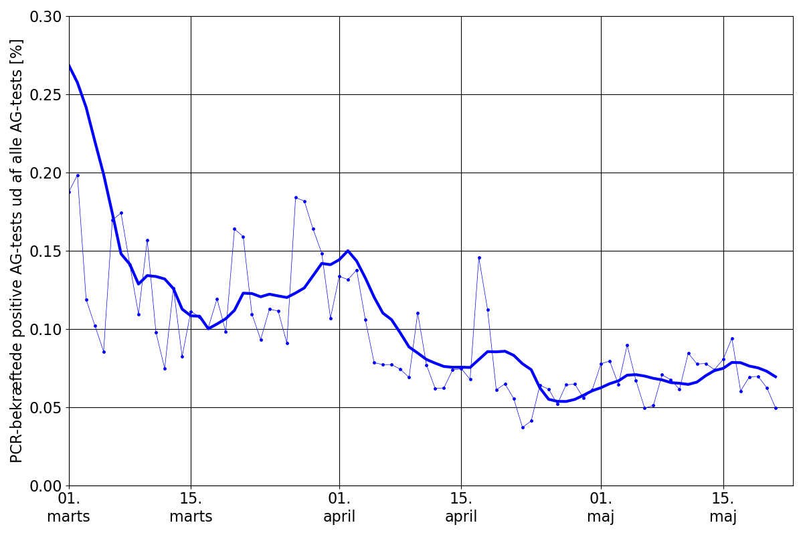

Figur 2: Andelen af AG-testede som får en sand positiv test (AG positiv og PCR bekræftet). **Rå tal fra SSI’s overvågningsdata vises som små forbundne prikker, mens den fuldt optrukne linje viser et gennemsnit af de syv foregående dage.**

Ud over AG tests skal en del af PCR-testene også tilskrives vores screeningsindsats ved denne metode. Hvis ca 30.000 PCR-test udføres på konkret mistanke, er de øvrige PCR-test således en del af screeningen, og vi kan antage at disse PCR-testede i denne del af testene har samme sandsynlighed for at være smittede, som dem der blev testet med AG-test. Hvis PCR-tests og AG-tests var lige sensitive ville vi altså finde, at antallet af positive fund ved PCR-test er lig med antallet af PCR-screeningstest ganget med positiv procenten for verificerede AG-tests. PCR-testen er imidlertid mere sensitiv, da der er ca 49,2 % risiko for at en smittet person uden symptomer tester negativt ved en AG-test [(Jakobsen et al, 2021)](https://doi.org/10.1101/2021.01.22.21250042). Ovenstående tal skal derfor divideres med 0,492.

Figur 2 viser, hvor mange smittede der bliver fundet ved PCR-screening, AG-screening og ved den fokuserede indsats ifølge denne metode.

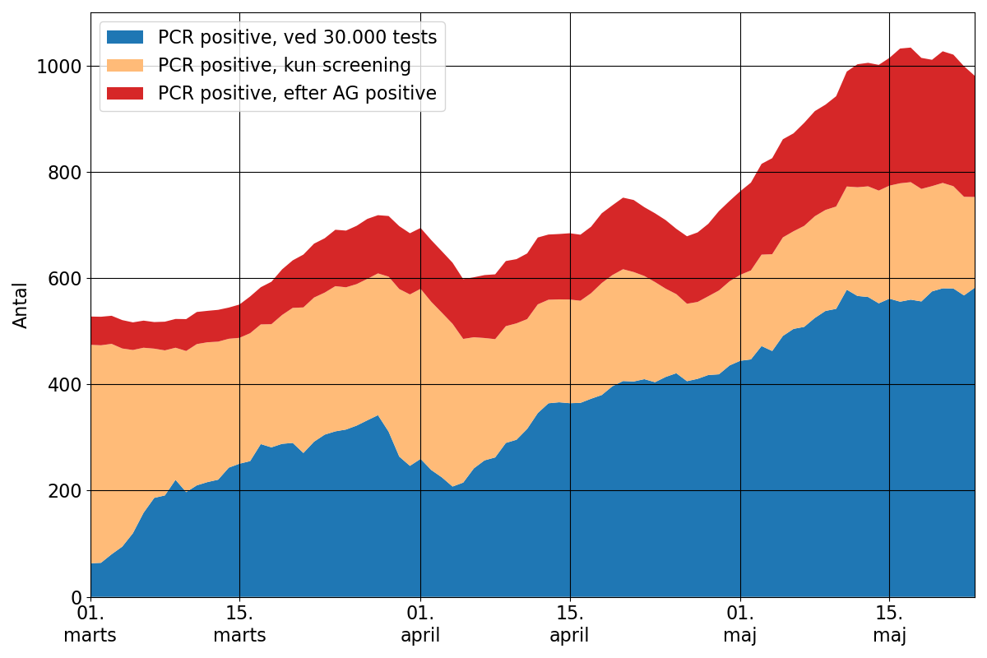

Figur 3: Inddeling af positive PCR-tests ud fra metode 2. **Se figurteksten til figur 1.**

# Antallet af nye smittede per dag

For at vurdere hvor stor betydning testindsatsen har på det danske smittebillede, er vi nødt til at kunne sammenligne antallet af smittede, der er blevet fundet ved screening med hvor mange nye smittetilfælde der er dagligt. Derved kan vi se, hvor mange nye smittede der identificeres på grund af screeningsindsatsen.

Det såkaldte mørketal, antallet af smittede som ikke bliver fundet ved tests, har været diskuteret en del under pandemien. Vi giver her to forskellige måder, hvorved det kan beregnes.

Vurdering baseret på antistofundersøgelser  
I den 4. runde af [den nationale prævalensundersøgelse](https://files.ssi.dk/praevalensundersoegelse_runde4) vurderedes det, at man i Danmark fandt to tredjedele af alle smittede i perioden mellem runde 4 (marts 2021) og runde 3 (efterår 2020). Da testintensiteten er skruet yderligere op i perioden siden disse undersøgelser, kan andelen nu være endnu højere end to tredjedele. Hvis vi går ud fra, at vi i Danmark finder to tredjedele af alle smittetilfælde, vil der med 1.000 daglige bekræftede tilfælde være ca. 1.500 reelt nye smittede dagligt.

Vurdering baseret på positivprocent af antigentests  
En anden metode bygger på en antagelse om at de, der testes med AG-test, har samme sandsynlighed for at være smittet som resten af befolkningen (der ses hermed bort fra den symptomatiske del af befolkningen).

Vi antager, at væksten i antallet af nye smittede ikke har ændret sig betydeligt over i perioden 2. maj til 16. maj (I denne periode har SSI’s estimat for kontakttallet været stabilt, svingende mellem 1,0 og 1,1). Vi benytter os derfor af et gennemsnit i perioden.   
Af de AG-testede var 0,07 % positive og sidenhen også positive i en opfølgende PCR-test. Da AG-testen viser negativt testsvar for 49,2 % af de personer som faktisk er positive, er det ca. 0,14 % af de AG-positive der er smittede.  Hvis denne positive procent skaleres op til den danske befolkning fås der rundt regnet, at der er 8.500 aktive smittetilfælde, i den forstand at disse personer ville teste positive i en perfekt AG-test. Vi antager at en AG-test kun kan identificere smittede personer i en 3-dages periode inden , da de derefter udvikler symptomer. Vi vurderer ved denne fremgangsmåde vi at der dagligt er omtrent 2.833 nye smittetilfælde. Det er værd at bemærke, at dette ikke tager højde for at mange smittede sandsynligvis PCR-testes på grund af smitteopsporing efter nærkontakt, hvilket kan resultere i fejl i vores beregning.

# Andel af daglige smittetilfælde der fjernes på grund af screening

Vi kan nu afgøre, hvor stor en andel af de smittede, der bliver fundet ved masse-testningen for hver af vores metoder.  Dette gøres ved at dividere det fundne antal af smittetilfælde med antallet af daglige nye smittetilfælde. Resultatet af dette vises i tabel 1.

|  |  |  |
| --- | --- | --- |
| **Smittetilfælde fundet ved massetest** | **Nye daglige smittetilfælde** | **Andel af fundne smittetilfælde** |
| 400 | 1.500 | 27 % |
| 400 | 2.833 | 14 % |
| 800 | 1.500 | 53 % |
| 800 | 2.833 | 28 % |
| 600 | 2.167 | 28 % |

Tabel 1: Andel af smittede der findes på baggrund af screening. **De to første kolonner viser resultatet af beregninger, der er beskrevet tidligere i dette notat. Tredje kolonne viser forholdet mellem antallet af smittetilfælde, der er fundet og de daglige nye tilfælde. I nederste række er der benyttet et gennemsnit af resultaterne.**

## Beregning af smittereduktion

Der er således konkret datamateriale, som viser at masse-testning identificerer 14-53 % af smittetilfældene. Dette medfører naturligvis en reduktion i smittespredningen. For at vurdere hvor stor denne effekt er, må vi gøre nogle antagelser, som er mindre empirisk baserede end beregningerne ovenfor.

Vi går ud fra, at den smittede bliver isoleret, så snart testresultatet foreligger. Undersøgelser viser (He, et al 2020 og He, et al 2021), at hvis en smittet person får symptomer, kan vedkommende smitte (og kan findes ved test) i ca. 3 dage før de udvikler symptomer. Der er således tre dage, hvor personen kan blive fundet ved en screeningstest, og det må formodes, at testen finder sted på de tre dage med lige stor sandsynlighed. For en person, som får symptomer, hjælper massetesten altså til at fjerne ca. 50 % af den smitte som personen kunne have videregivet inden symptomer under alle omstændigheder fører til, at personen ophører med at smitte som følge af isolation.

For asymptomatiske personer afhænger smittereduktionen af hvor hyppigt den smittede bliver testet. Med en smitteperiode for asymptomatiske på ca. 7 dage reduceres den videre smitte med 5,5/7 ved testning hver tredje dag og med 50 % ved testning sjældent. Alt i alt reduceres smitten med ca 50 %. Dertil kommer den smitte der standses på grund af smitteopsporing. Ved perfekt smitteopsporing kan al videre smitte standses fordi den smittede er fundet så tidligt i forløbet.

Hvis samtlige af de fundne smittetilfælde isoleres og al potentiel smitte fra disse personer fjernes ved tidlig kontaktopsporing, kan det fortolkes som en 25% reduktion af det effektive kontakttal. En reduktion af denne størrelsesorden stemmer godt overens med tidligere forudsigelser vurderinger ([Hellewell et al, 2021](https://bmcmedicine.biomedcentral.com/articles/10.1186/s12916-021-01982-x), [Larremore et al, 2021](http://doi.org/10.1126/sciadv.abd5393) samt [vores egen rapport](https://forskning.ruc.dk/da/publications/muligheder-for-gentagen-anvendelse-af-antigentests-til-reduktion-) fra februar 2021). Er effekten af smitteopsporing mindre jævnfør diskussionen ovenfor, er smittereduktion 50 % lavere - altså 12,5 %.

# Konklusion

Vi kan på nuværende tidspunkt se, at den danske screeningsindsats har medført, at flere smittede bliver fundet på et tidligere tidspunkt i deres smitteforløb. Det er mere besværligt at finde data, der dokumenterer, hvilken effekt dette har haft på smittespredningen i samfundet.

Vi har her beregnet, hvor stor en andel af nye smittetilfælde, der dagligt fjernes fra gruppen af smittede i samfundet. Dette fandt vi til at være mellem 14 % og 53 % af alle nye smittetilfælde i Danmark. Vi vurderer at 25 % er et realistisk bud.   
Screening udgør 45 % til 80 % af det totale antal smittede der identificeres ved den samlede testindsats. Screeningsprogrammet finder altså 2-3 gange så mange som den fokuserede testindsats gør.

Smittetilfælde der findes på baggrund af screening har en begrænsende effekt på smittespredningen. Vi vurderer at denne begrænsning kan være en 25 % reduktion af kontakttallet. Hvis smitteopsporing kun har en begrænset effekt, er denne reduktion kun halvt så stor, altså 12,5 %.

Som et konkret eksempel ville en 25 % reduktion af smitten betyde at et kontakttal på 1,7 (det er det kontakttal vi regner med at B117-coronaen ville have i sommeren 2021, hvis Danmark hævede alle restriktioner og smittekontrol) reduceres til 1,275.   
Hvis det kun er f.eks. halvdelen af de smittedes potentielle videregivning af smitte der fjernes (da de i gennemsnit først testes positive halvvejs i deres sygdomsforløb) halveres kontakttal-reduktionen ligeledes, og et effektivt kontakttal på 1,7 reduceres med 12,5 % til 1,445.

Omvendt kan man vurdere hvad det effektive kontakttal ville være hvis screeningsprogrammet droppes, uden andre ændringer i samfundsrestriktioner. Pr. 15. maj estimerer SSI at det effektive kontakttal var 1,1. Med 12,5 % reduktion fra screeningsprogrammet ville det effektive kontakttal således være 1,3 uden testindsatsen. Med en 25 % reduktion bliver det effektive kontakttal 1,46 uden testindsatsen.

Det er derfor vores vurdering, at screeningsprogrammet som det foregår i udgangen af maj 2021 har en betydeligt effekt for at reducere smittetrykket. Hvis man stoppede denne testindsats fuldstændigt og kun testede formodede smittede ville COVID-19 smitten i Danmark vokse dramatisk, hvis testindsats ikke blev erstattet af anden reduktion i smittespredning. Denne vækst i smitte kunne i værste fald foregå så hurtigt, at vi kunne opleve en stor epidemi henover sommeren, inden alle får mulighed for at blive vaccineret.

## Videre arbejde

Den analyse vi har præsenteret her kan forbedres og udbygges på flere punkter.

**1. Analyse af det økonomiske aspekt af massetestning**

Det ligger lige for at foretage en økonomisk cost-benefit beregning om massetestningsindsatsen i Danmark. Det danske screeningsprogram har en høj økonomisk pris, men vi har vist at smitten reduceres med 25 % ved hjælp af massetestningen. Det giver selvfølgelig ingen mening at diskutere prisen for at finde det enkelte tilfælde - det er testningens effekt på smitteudviklingen der er interessant. Hvis de kinesiske myndigheder ved en testindsats havde kunnet finde det første tilfælde af covid-19 tilbage i november 2019, havde det ene fund været enormt værdifuldt. Man kan spørge sig om screeningsprogrammet er “pengene værd”, eller om alternative metoder til smittereduktion (f.eks. yderligere nedlukning) ville være mere økonomiske. Det er ligeledes interessant at undersøge om den nuværende testindsats har det rette omfang - eller om screeningsintensiteten burde sænkes eller hæves. Det er oplagt at en endnu mere intensiv testning vil føre til flere positive fund men som det fremgår af figur 2 er positivprocenten i AG-test stagneret og måske faldet lidt i de seneste uger hvor testintensiteten er vokset markant. Dette kunne antyde at masse-testningen er begyndt teste i grupper med lavere risiko for at være smittet, så udbyttet vil være faldende hvis test-indsatsen øges. Der er altså tale om en faldende marginal nyttevirkning af yderligere testindsats og det vil være nyttigt at vide hvor hurtigt nyttevirkningen aftager.

**2. Forbedring af evidensen for fordele af massetestning**

 Vi har antaget at alle som tester positiv øjeblikkeligt går i isolation. Dette er særligt vigtigt i den situation hvor testen er blevet foretaget under det incitamentpres der kommer fra behovet for at få et corona-pas. Det vil være vigtigt at undersøge om viljen til selv-isolation er lige så høj i den gruppe som er fundet ved screening som i den gruppe der opdages ved den fokuserede indsats. Vi forudsætter også at de testede ikke ændrer adfærd på baggrund af en negativ test. Dette vil være interessant at få belyst nærmere. Ændringer i adfærd motiveret af screeningsprogrammet er imidlertid også tæt på at være selve formålet med screeningsindsatsen - nemlig at vi skal kunne leve et friere liv. I den forbindelse er coronarestriktionerne allerede blevet lempet, delvist med begrundelse i corona-passet og dermed i den større test-aktivitet. Det vil derfor være metodisk vanskeligt at kortlægge dette aspekt. [HOPE projektet](http://hope-project.dk) har netop til formål at undersøge det adfærdspsykologiske aspekt af COVID-19 pandemien, herunder test-strategien.

Det er svært at forestille sig at vi på noget tidspunkt vil kunne etablere mere direkte evidens for effekten af massetestning, det vil sige at forvente en nedgang i smittetallet som en direkte konsekvens af testintensiteten. Massetestningen er brugt i en periode hvor flere forhold ændrede sig samtidig: sæson-effekt, lempelser af restriktioner og overgangen til *B.1.1.7.* påvirkede alle smitteudviklingen i samme periode så man kan ikke forvente at se en simpel korrelation mellem smittetal og testaktivitet i populationen. Endeligt er dalende smittetal typisk bliver opfulgt af genåbninger, således at situationen er i forandring.

# Bibliografi

* Andreasen, V., Berrig, C., Ørskov, S., Pedersen, R. K., Krogfelt, K. A., Simonsen, L.,   Eilersen, A., Frost Nielsen, B., Sneppen, K., & Stabell Benn, C. (2021). Muligheder for gentagen anvendelse af antigentests til reduktion af smitte på skoler og arbejdspladser.   
  <https://forskning.ruc.dk/da/publications/muligheder-for-gentagen-anvendelse-af-antigentests-til-reduktion->
* Mina, M.J., R. Parker, and D.B. Larremore, Rethinking Covid-19 Test Sensitivity — A Strategy for Containment. New England Journal of Medicine, 2020. 383(22): p. E120 <https://www.nejm.org/doi/full/10.1056/nejmp2025631>
* Ekspertrapport af d. 23. oktober 2020 Incidens og fremskrivning af COVID-19 tilfælde, Statens Serum Institut.   
  <https://covid19.ssi.dk/-/media/ssi-files/ekspertrapport-af-den-23-oktober-2020-incidens-og-fremskrivning-af-covid19-tilflde.pdf?la=da>
* Covid-19: Den Nationale Prævalensundersøgelse - Runde 4, Staten Serum Institut (4 maj, 2021) <https://files.ssi.dk/praevalensundersoegelse_runde4>
* Jakobsen K. K., Jensen J. S., Todsen T., Lippert F., Martel C. J., Klokker M., von Buchwald C. (2021) Detection of SARS-CoV-2 infection by rapid antigen test in comparison with RT-PCR in a public setting. medRxiv 2021.01.22.21250042;   
  <https://doi.org/10.1101/2021.01.22.21250042>
* Hellewell, J., Russell, T.W., et al  (2021). The SAFER Investigators and Field Study Team. et al. Estimating the effectiveness of routine asymptomatic PCR testing at different frequencies for the detection of SARS-CoV-2 infections. BMC Med 19, 106 <https://doi.org/10.1186/s12916-021-01982-x>
* Larremore, D.B., et al. (2021) Test sensitivity is secondary to frequency and turnaround time for COVID-19 screening. Science Advances. 7(1): p. Eabd5393. <http://doi.org/10.1126/sciadv.abd5393>
* He, J., et al. (2021) Proportion of asymptomatic coronavirus disease 2019: A systematic review and meta-analysis. J Med Virol. 93(2): p. 820-830.  
  <https://doi.org/10.1002/jmv.26326>
* He, X., et al., (2020) Temporal dynamics in viral shedding and transmissibility of COVID-19. Nature Medicine. 26(5): p. 672-675 <https://doi.org/10.1038/s41591-020-0869-5>